Liceo José Victorino Lastarria
Rancagua
“Formando Técnicos para el mañana”
Unidad Técnico-Pedagógica

TALLER DE SALUD.
NOMBRE ALUMNO: | CURSO: 2 MEDIO
ASIGNATURA: TALLER DE SALUD  OA: CONOCER E IDENTIFICAR LOS SISTEMAS DEL CUERPO HUMANO.  PROFESORA: DORA RODRIGUEZ  ENFERMERA. | OBJETIVO DE LA CLASE: RETROALIMENTACION DEL SISTEMA NERVIOSO DEL CUERPO HUMANO Y SUS PARTES  SEMANA DEL 11 AL 15 DE MAYO 2020
PUNTAJE: | NOTA DEL ALUMNO:
SISTEMA NERVIOSO
El sistema nervioso es un complejo conjunto de células encargadas de dirigir, supervisar y controlar todas las funciones y actividades de nuestros órganos y organismo en general.
Gran parte de los seres vivos, así como los seres humanos, poseen sistemas nerviosos.
FUNCION:
El sistema nervioso tiene la función de relación, ya que, como la palabra indica, relaciona las funciones y los estímulos de las diferentes partes del cuerpo a través de este sistema central.
De esta manera, es posible que los seres humanos y otros animales puedan coordinar sus movimientos o respuestas tanto conscientes como reflejas.
Para estudiar el sistema nervioso, se ha dividido anatómicamente el cuerpo humano en dos partes: 1- El Sistema Nervioso Central (SNC) y 2- El Sistema Nervioso Periférico (SNP).

1-El sistema nervioso central
El sistema nervioso central (SNC) está compuesto del encéfalo y la médula espinal. El encéfalo, a su vez se compone de:
- El cerebro: órgano que controla las acciones voluntarias. Se relaciona con el aprendizaje, la memoria y las emociones.
- El cerebelo: coordina los movimientos, reflejos y equilibrio del cuerpo.
- El bulbo raquídeo: dirige las actividades de los órganos internos como, por ejemplo, la respiración, los latidos del corazón y la temperatura corporal.
- La médula espinal se conecta al encéfalo y se extiende a lo largo del cuerpo por el interior de la columna vertebral.
Vea también Cerebro.

2-El sistema nervioso periférico
El sistema nervioso periférico (SNP) engloba todos los nervios que salen del sistema nervioso central hacia todo el cuerpo. Está constituido por nervios y ganglios nerviosos agrupados en:
- Sistema nervioso somático (SNS): comprende tres tipos de nervios que son los nervios sensitivos, los nervios motores y los nervios mixtos.
- Sistema nervioso vegetativo o autónomo (SNA): incluye el sistema nervioso simpático y el sistema nervioso parasimpático.

Mapa conceptual del sistema nervioso
A continuación se presenta un mapa conceptual en el cual se aprecia la estructura del sistema nervioso.
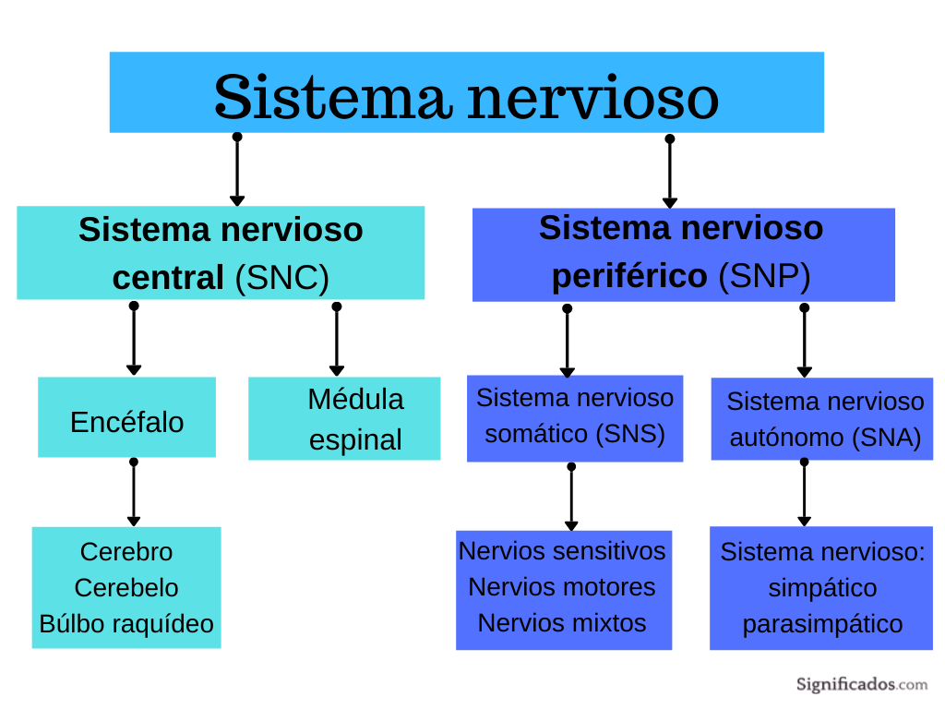Las células de nuestro sistema nervioso se llaman neuronas, y son de suma importancia para su correcto funcionamiento, ya que se encargan de transmitir la información sensorial.
Las neuronas son células especializadas que reciben los estímulos de todas las partes de nuestro cuerpo y, a su vez, mandan las respuestas para que los órganos y otras capacidades físicas funcionen adecuadamente
ACTIVIDAD FINAL:
LEE, ANALIZA Y RESPONDE SEGÚN TU APRENDIZAJE OBTENIDO CON LAS GUIA 5, 6 Y 7 DEL SISTEMA NERVIOSO PRESENTADAS POR LA PROFESORA:
- Subraya con colores sobre la imagen y menciona los nombres las partes que conforman EL (SNC) Y EL (SNP)?
- Explica con tus palabras porque es importante el sistema nervioso en los seres humanos.
EVIAAR LAS RESPUESTAS Y/O CONSULTAS AL CORREO DE LA PROFESORA rodriguezdora771@gmail.com
ARCHIVA LAS GUIAS EN LA CARPETA DEL RAMO QUE SERA REVISADA A LA VUELTA A CLASES.

